**Departamento de Ciencias de la Computación (DCCO)**

**Carrera de ITIN En línea**

**Curso de Ingeniería de Software I**

Trabajo de Fin de Curso

Presentado por: Dávila Gabriel, Coronel Jorge, Chacón Kevin, Carvajal Edison, Esparza Mateo

Director: Apellidos, Nombre

Ciudad: Quito

Fecha: 13 de julio 2023

**Índice Pág.**

***PERFIL DE PROYECTO***

1. Introducción….

2. Planteamiento del trabajo….

2.1 Formulación del problema….

2.2 Justificación….

3. Sistema de Objetivos….

3.1. Objetivo General……..

3.2. Objetivos Específicos (03)

4. Alcance….

5.1 Metodología (Marco de trabajo 5W+2H) ….

6. Ideas a Defender ….

7. Resultados Esperados

8. Viabilidad(Ej.) …..

8.1 Humana….

8.1.1 Tutor Empresarial ….

8.1.2 Tutor Académico….

8.1.3 Estudiantes….

8.2 Tecnológica….

8.2.1 Hardware….

8.2.2 Software….

9. Cronograma: ….

10. Bibliografía….

1. **Introducción**

En el mundo actual, los sistemas digitales se encuentran presentes es todas partes

el conjunto habitación solidaridad Quitumbe 4, se necesita la instalación un portal web el cual mejora la eficiencia y comunicación entre los propietarios y administradores del conjunto. Actualmente en el conjunto se realiza todos los procesos de manera tradicional, lo cual genera deficiencias al momento de llevar los pagos, reserva de áreas comunales y comunicación entre los propietarios.

1. **Planteamiento del trabajo**

**2.1 Formulación del problema**

Actualmente en el conjunto habitacional solidaridad Quitumbe 4, se han identificado varios problemas entre ellos destacan la falta de un sistema de reserva de áreas comunes, comunicación limitada y tardía entre los propietarios y administradores, falta de información de los propietarios, un sistema de gestión de gastos del conjunto. Todos estos problemas generan conflictos, falta de transparencia y falta de participación de los propietarios.

Para poder solventar estos problemas, se implementará un sistema web el cual brindará un registro actualizado de los datos de los propietarios, incluyendo pagos y detalles de contacto. Adicional a esto se implementará un espacio para la reserva de áreas comunes, con la finalidad de evitar conflictos y mejorar la coordinación de eventos y actividades. Por último, el sistema permitirá a los administradores informar de noticas, notificaciones y aviso importantes de forma rápida y eficiente.

**2.2 Justificación**

La gestión de conjuntos habitacionales puede ser un gran desafío, debido a la necesidad de coordinar y administrar múltiples aspectos, como es la gestión de propietarios, reserva de áreas comunales, comunicación efectiva entre propietarios y administración y transparencia en las operaciones. Todos estos factores pueden tener un impacto negativo en la calidad de vida de los residentes y provocar deficiencia en procesos de administración del conjunto residencial.

En el mundo digital actual, hay oportunidades ilimitadas para simplificar estos procesos dentro del conjuntos habitacionales, y un sistema web que gestione al conjunto es una buena opción. Dentro del cual posee gestión de propietarios, comunicación entre admirador-propietarios, controlar de áreas comunes, entre otras alternativas.

Por esta razón, para gestionar y administrar un conjunto residencial, un aplicativo web es la opción más efectiva y fácil de implementar. Los administradores tienen control sobre los propietarios, pagos, reserva de áreas comunales, y notificaciones sobre acontecimientos importantes. Esta plataforma brindara a los propietarios una vista a sus respectivos pagos, datos y en caso de requerir una vista a la disponibilidad de áreas comunes.

1. **Sistema de Objetivos**

**3.1. Objetivo General**

Abordar la problemática actual y brindar una solución integral que optimice la gestión y correcto funcionalmente del conjunto habitacional. Esto se llevará acabo mediante un sistema web que facilite la administración, mejore la comunicación y promueva una experiencia más transparente, eficiente para los propietarios y administradores.

**3.2. Objetivos Específicos**

* Facilitar la gestión de los propietarios, y tener un correcto control de los las alícuotas de los propietarios.
* Implementar un sistema para la reserva de las áreas comunes, estableciendo el día y hora que está disponible el área comunal.
* Mejorar la comunión entre los propietarios y administración mediante avisos, noticas, notificación de forma rápida.

1. **Alcance**

El sistema para la gestión del conjunto habitacional solidaridad Quitumbe 4 busca:

**Comunicación efectiva:** Sistema de mensajería para enviar notificaciones, noticias y avisos a los propietarios.

**Seguridad y privacidad**: implementar medidas de seguridad para garantizar la información de los propietarios como es la autenticación y control de acceso. Todo este proceso se debe llevar a cabo cumpliendo con las leyes y normas de protección de datos personales.

**Gestión de propietarios**: Se almacenarán los datos de los propietarios, incluyendo, contactos, registros de pagos. Permitiendo agregar, editar y eliminar propietarios.

**Reserva de áreas comunes:** mediante un calendario dinámico ver la disponibilidad de las áreas comunes**.** Cada reserva deberá pasar por la verificación de los administradores.

1. **Marco Teórico**

Para desarrollar este proyecto se usarán tecnologías actuales:

HTML: Para dar estructura y organizar la aplicación web

Ccs: Empleamos para dar color y diseño a la interfaz grafica de la aplicación

JavaScript: Se emplea para crear interactividad y funcionales dinámica en la aplicación.

JavaScript (Node.Js): Se empela para en el lado del servidor para configurar, empelando frameworks como Express.js

SQLite: Es una base de dato liviana y de fácil implementación, empelada en aplicación web ligeras.

**5.1 Metodología (Marco de trabajo 5W+2H)**

1. **Ideas a Defender**

Debe explicar cuáles son las ideas a defender propuestas en este proyecto recuerde que está combinando los conocimientos de POO, ED, BDD

1. **Resultados Esperados**

Debe explicar cuáles son resultados que Ud. espera del proyecto de conocimientos de POO, ED, BDD

1. **Viabilidad (Ej.)**

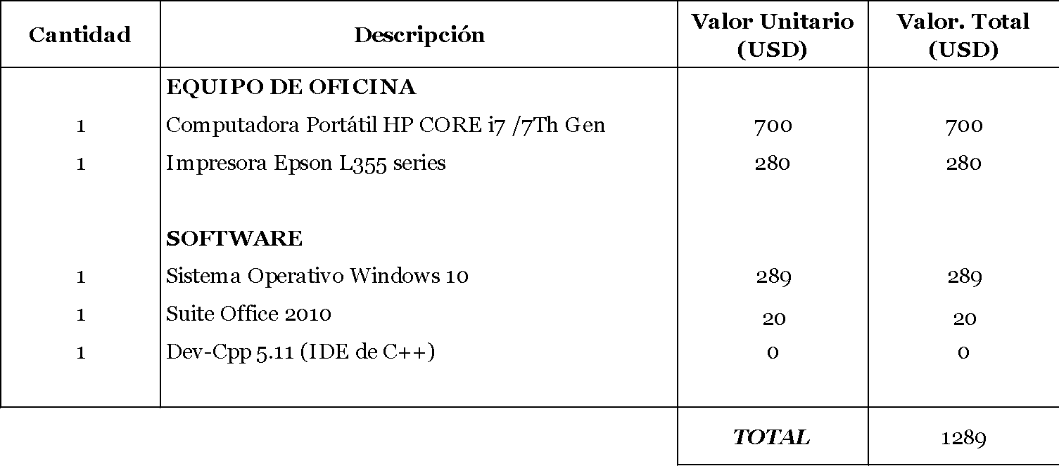

Tabla 1 Presupuesto del proyecto

Debe explicar los recursos necesarios para su proyecto y adicionalmente la viabilidad del punto 8.1. y 8.2

**8.1 Humana**

**8.1.1 Tutor Empresarial**

**Ing. …**

**8.1.2 Tutor Académico**

**Ing. Jenny Ruiz**

**8.1.3 Estudiantes**

**8.2 Tecnológica**

**8.2.1 Hardware**

**8.2.2 Software**

1. **Conclusiones y recomendaciones**

## **9.1 Conclusiones**

## **9.2 Recomendaciones**

1. **Planificación para el Cronograma:**

Debe insertar una imagen clara y legible de la planificación del proyecto a desarrollar.

1. **Bibliografía**

**Anexos.**

**Anexo I. Crono**

**Anexo II. Matriz de identificación de requisitos Técnica 5W y 2H**